文件名称：动态创意概要设计说明书
项目编号：YF-2013-006
版 次 号：A

拟 制：范辉 2013年 3 月 15日
审 核： 年 月 日
批 准： 年 月 日

版 本 记 录
1．文件的修订记录
版本 | 时间 | 修改内容 | 修改人
A | 2013-03-20 | 全部内容 | 范辉
A | 2013-03-22 | 整理内外部接口 | 罗军学
A | 2013-03-26 | 绘制系统图 | 苏文魁
A | 2013-04-01 | 整理全部内容 | 韩远磊

目录
1 引言 6
1.1 编写目的 6
1.2 预期读者 6
1.3 编写背景 6
1.3.1 系统名称及版本号 6
1.3.2 任务提出者 6
1.3.3 任务承接者及实施者 6
1.3.4 使用者 6
1.4 电子文档编写工具 6
1.5 参考资料 7
2 系统概述 8
2.1 系统目标 8
2.2 设计原则<必填项> 8
2.3 运行环境 9
2.3.1 硬件平台 9
2.3.2 软件平台 9
2.3.3 网络体系结构 9
2.4 应用软件整体结构概述 10
2.5 关键技术 10
3 模块构成 11
3.1 模块划分<必填项> 11
3.2 各模块间接口 12
3.3 外部接口 12
3.4 模块结构 12
3.5 模块设计思想 12
3.6 流程说明 13
3.7 动态创意服务接入模块 13
3.7.1 模块功能列表 13
3.7.2 业务流程图 13
3.7.3 模块序列图 15
3.7.4 PDD-YF-2013-006-001[对应于需求SRS-YF-2013-006- 001] 15
3.7.5 外部接口说明 15
3.7.6 数据结构说明 16
3.8 动态创意计算（生成）模块 16
3.8.1 模块功能列表 16
3.8.2 业务流程图 16
3.8.3 模块序列图 17
3.8.4 PDD-YF-2013-006-002[对应于需求SRS-YF-2013-006- 002] 17
3.8.5 外部接口说明 17
3.9 效果数据收集模块 17
3.9.1 模块功能列表 17
3.9.2 业务流程图 18
3.9.3 模块序列图 19
3.9.4 PDD-YF-2013-006-003[对应于需求SRS-YF-2013-006- 003] 19
3.9.5 外部接口说明 19
3.10 动态创意配置服务模块 20
3.10.1 模块功能列表 20
3.10.2 业务流程图 20
3.10.3 模块序列图 21
3.10.4 PDD-YF-2013-006-004[对应于需求SRS-YF-2013-006- 004] 21
3.10.5 外部接口说明 21
3.11 素材上传与更新维护 22
3.11.1 模块功能列表 22
3.11.2 业务流程图 22
3.11.3 模块序列图 23
3.11.4 PDD-YF-2013-006-005[对应于需求SRS-YF-2013-006- 005] 23
3.11.5 外部接口说明 23
4 数据库设计 24
a) 数据组织 24
i. 数据分布方式 24
ii. 数据管理 24
b) 实体集列表 24
c) E-R图 24
5 用户界面设计 25
a) 基本原则 25
b) 设计概述 25
6 出错处理 26
a) 出错信息设计 26
b) 异常情况处理 26
7 附录1 27

图表目录
表 1任务承接者及实施者 6
表 2动态创意服务接入功能点列表 13
表 3动态创意计算模块功能点列表 16
表 4效果数据收集模块功能点列表 17
表 5动态创意配置服务功能点列表 20
表 6素材上传与更新维护功能点列表 22
表 7系统公用实体列表 24
表 9模块专用实体列表 24

图 2-1动态创意系统网络拓扑图 9
图 3-1动态创意系统模块图 11
图 3-2创意请求与应答流程图 14
图 3-3创意请求与应答序列图 15
图 3-4动态创意计算模块流程图 16
图 3-5动态创意计算模块序列图 17
图 3-6效果数据收集模块流程图1 18
图 3-7效果数据收集模块流程图<2> 18
图 3-8效果数据收集模块序列图 19
图 3-9动态创意配置流程图 20
图 3-10动态创意配置流程图 20
图 3-11动态创意配置服务序列图 21
图 3-12素材上传流程图 22
图 3-13权限管理流程图 22
图 3-14素材上传与维护序列图 23

引言

编写目的
根据芯体系应用项目（1.3）动态创意需求说明书，编写本文档。确定动态创意系统概要设计方案，用以指导动态创意各个模块详细设计、算法设计及程序开发，并作为测试人员测试依据。

预期读者
研发工程师，算法工程师，测试工程师，系统安装人员，用户代表。

编写背景

系统名称及版本号
预期两个版本，名称和版本号：动态创意系统V0.5
动态创意系统V1.0

任务提出者
经管理层批准的研发中心年度规划。

任务承接者及实施者
表 1任务承接者及实施者
岗位 | 姓名 | 岗位 | 姓名 | 岗位 | 姓名 | 岗位 | 姓名
项目经理 | 刘巍 | 设计顾问 | 马子洋 | 研发人员 | 罗军学 | 测试人员 | 张学峰
技术经理 | 王佳亮 | 系统设计 | 范辉 | 研发人员 | 展现研发 | 测试人员 | 缐明星
算法设计 | 刘巍 | 产品经理 | 易博产品 | 研发人员 | 前台研发
算法设计 | 王曼 | 产品经理 | 亿告产品 | 研发人员

使用者
系统程序研发人员，算法工程师，测试人员。

电子文档编写工具
文字处理软件: windows office 2010
绘图工具:windows office visio 2010

参考资料
无

系统概述
  - 系统目标
动态创意是近些年互联网广告精准投放的一种优化手段，动态创意总体上来说就是根据受众、环境、时间的不同，给受众展示不同的创意。就是给合适的受众，在合适的时间合适的环境（以合适的价格）展示合适的广告。
根据用户行为和网页信息，选择合适创意。广告活动及活动的形式要求由前台业务部门提出，动态创意服务器根据素材情况，业务需求，展现形式等条件，给出动态创意的展现及监控代码，并根据投放情况不断优化动态创意算法。
应用总体目标：实现对公司各个业务平台动态展现创意的在线服务。
分期目标：
V0.5 实现对一个业务平台（易博DSP）动态轮询方式展示一种（JS）形式的创意(每个广告对应一个或多个模板)。
V1.0 实现可对多个平台，动态智能展示两种（JS，Flash）或两种以上广告创意。
作用范围：公司广告展示业务系统，亿告广告网络，易博DSP，亿起发推荐系统等。
预期效益：系统支持均值3万QPS，峰值10万QPS并发请求。以每CPM价值0.8元计算可以支持每日200万的展示流水。

设计原则<必填项>
【说明】设计原则应包括：
※ 质量管理应贯穿于整个设计之全过程。
※ 对质量保证的承诺应落实到全体人员。
※ 实际执行的过程中，必须符合项目自身的特点，体现个性差异，切实做到有的放矢。

运行环境

硬件平台
CPU：2*4*2
内存：32G
磁盘：(300G或500G SAS盘)*(5)
上述硬件集群10台，局域1000M网互联，至少有三台有外网IP。

软件平台
操作系统CenterOS 6.2
编译环境：g++

网络体系结构
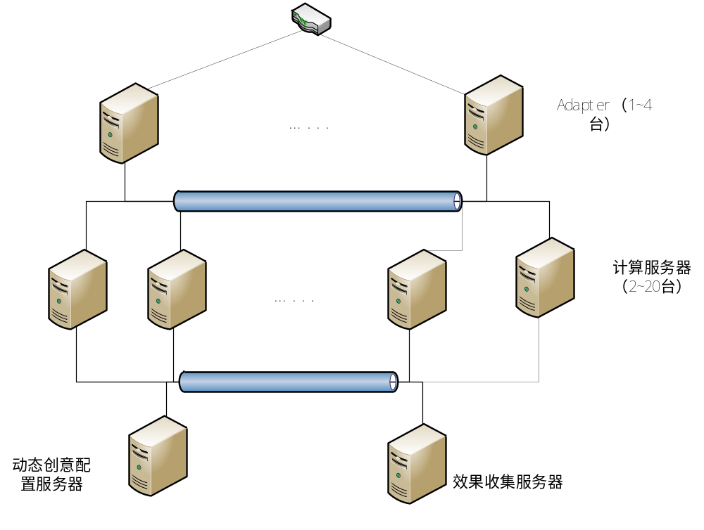
图 2-1动态创意系统网络拓扑图
目前系统内包括以下几类主机：
- 1-4台接入服务器（Adapter），负责接收客户端的创意请求消息，返回创意结果。初期可以只部署1台。
- 2-20台创意服务主机，负责根据创意请求按照一定的算法计算（生成）一个合适的创意。目前的创意请求消息可以简单描述为<u,m,c>，其中：u-用户属性，m-媒体属性，c-广告ID。各台创意服务主机的功能是完全一致的。初期可先部署4台。
- 动态创意配置服务器1台。
- 效果数据收集服务器1台。
系统网络结构采用全互连方式（以上主机都在一个局域网内）。

应用软件整体结构概述
【说明】说明本系统的各层模块、公用模块的划分原则。
如果系统复杂而开发者又有比较多的技术积累，应说明其分层构造（如组件层、构件层与应用模块层）。
对于大的系统，应画出体系结构图并予以说明。

关键技术
【说明】本系统采用了哪些关键技术，如算法、中间件、构件等。
指出使用了那些主要工具。
解释作出上述选择的理由。
说明这些关键技术在整体结构中的位置及内外接口。
算法：动态创意选择算法。待补充
通信传输技术：多线程http服务（evhttp）；多线程zmq服务。

模块构成

模块划分<必填项>
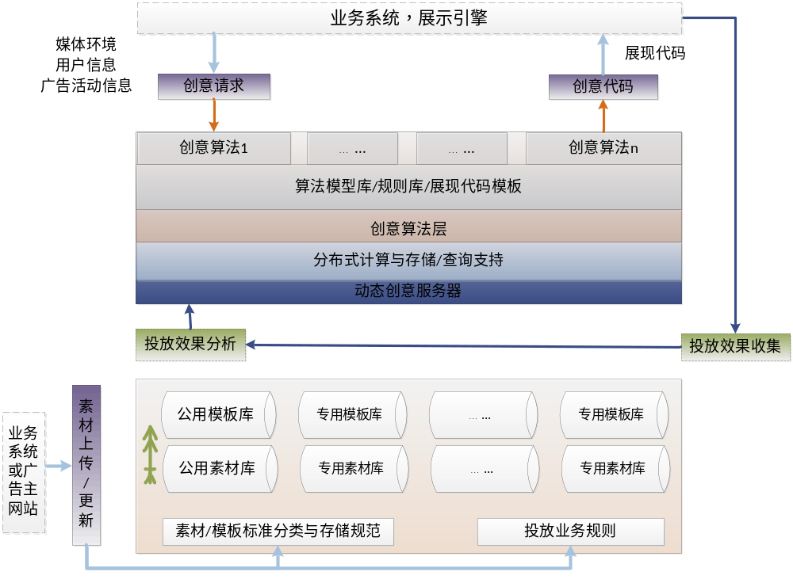
图 3-2动态创意系统模块图
目前系统内主要由以下模块构成：（这些模块都以进程的形式运行）
  - 接入模块
负责接收动态创意请求，然后将请求消息按负载均衡的原则转发给某台创意生成服务器，然后等待返回的创意结果，再返回给客户端。暂定采用HTTP协议作为消息承载协议（目前RTB系统的外部接口保持一致）。请求消息实际封装格式可以采用google pb或json格式。具体待定。
为了提高网络传输效率，客户端和创意服务之间建议采用长连接方式。客户端可以采用多线程或多进程的方式，建立多个到创意服务器（Adapter）的长连接（TCP）。
创意服务Adapter和2）中的创意计算服务进程之间初步决定采用zmq作为消息传送的框架，该框架已经实际用于目前的RTB系统中，运行效果是很不错的。
  - 创意计算服务模块
用于根据创意请求<u,m,c>来得到创意结果<c, t, m1, m2,...,mk>。
这里：c表示广告ID,t表示为此次请求选择的创意模板。M1,...,mk表示为此次请求选择的素材，t和m1..mk一起可以生成一段供展示的JS代码。
目前的素材包括文字（广告语）和图片两种。每个素材可以用<ID， type，text>来记录，其中ID表示该素材在系统内部唯一的标识ID；type为素材类型；当type=文字，text:=广告语文字的内容，当type=图片，text:=图片的url。
每个创意服务器内存里都存放全量的广告-模板-素材关联记录。广告-模板-素材关联记录是指：描述每只广告在为它生成动态创意(JS)代码时可以选择那些创意模板和素材。可以形式化的表示为：<C;T1, T2,,...,Tm;M1,...,Mn>。
  - 动态创意配置服务模块
用于接收配置前台推送过来的广告-模板-素材关联记录等消息。沿用当前的做法，业务管理后台和配置服务进程之间采用http作为消息承载协议。业务管理后台推送的消息包括：
A）广告-模板-素材关联记录。
B）模板属性。通过CSS设定广告位尺寸，主要素材构成及位置，并用占位符表示素材地址，支持前台预览。
C）素材属性。素材分类，目前素材划分成：主图片（序列），提示图片，广告语，价格四种，后期可以根据业务的需求增加。
各个创意计算服务进程定期（例如每个30秒）的从创意配置服务进程获取更新的动态创意配置数据。
  - 效果数据收集服务模块
负责收集统计各种创意的效果数据，既：每种<用户属性，媒体，广告，动态创意ID>对应的点击率，ROI等效果数据（前期只关注点击率数据）。
为了清楚起见，这里将系统各个模块实践以及系统内部外部涉及到的接口进行罗列：
- 动态创意服务接口：动态创意客户端<->动态创意服务Adaptor
- 创意配置服务接口-内部
- 创意配置服务接口-外部：创意配置服务器作为客户端或服务器待定，建议作为客户端
- 创意效果数据上报接口：系统外部<->效果数据服务器。目前RTB的做法是效果数据服务器作为服务端。可以再和外部模块开发单位进行协商。
各个接口涉及到的消息具体格式待定。

各模块间接口
参见相应模块说明

外部接口

模块结构

模块设计思想

流程说明

动态创意服务接入模块

模块功能列表
表 2动态创意服务接入功能点列表
功能点名称 | 功能点编号 | 对应需求编号 | 优先级
创意请求与应答 | PDD-YF-2013-006-001 | SRS-YF-2013-006-001 | 高

业务流程图
采用多线程服务方式，线程池中的每个线程：
1）接收经过http承载的动态创意请求消息；
2）按照负载均衡的原则将该消息发送到某个动态创意计算服务；
3）等待创意生成的结果，返回客户端；
4）如果3）中等待超时，则按某种十分简单的策略返回一个创意。（这一步的用途在于使每个客户端请求都能得到一个创意结果，而不至于出现服务响应超时的情况）
注：1）初期版本可以采用随机选择计算服务的办法做到负载均衡。这样做可以不必解析请求消息的内容，减少了计算量。如果效果不理想，可以采用更进一步的负载均衡策略。
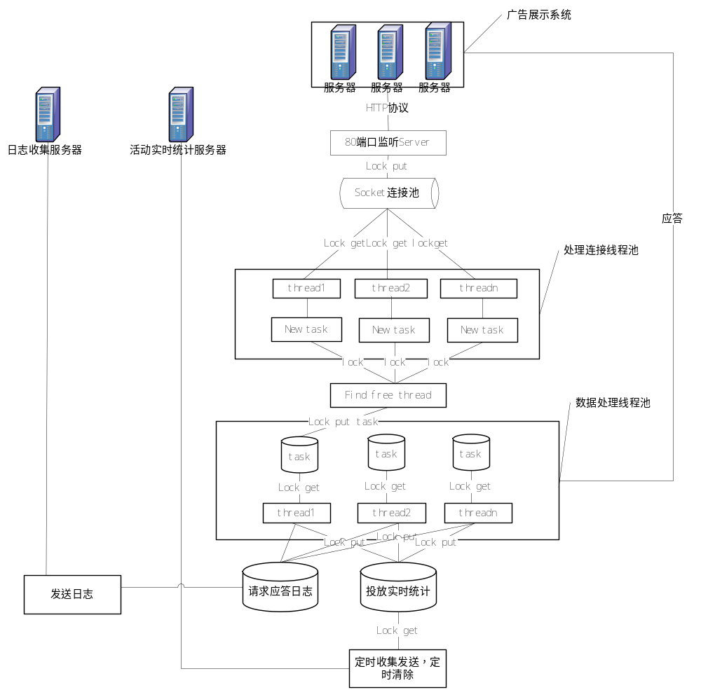
图 3-3创意请求与应答流程图

模块序列图
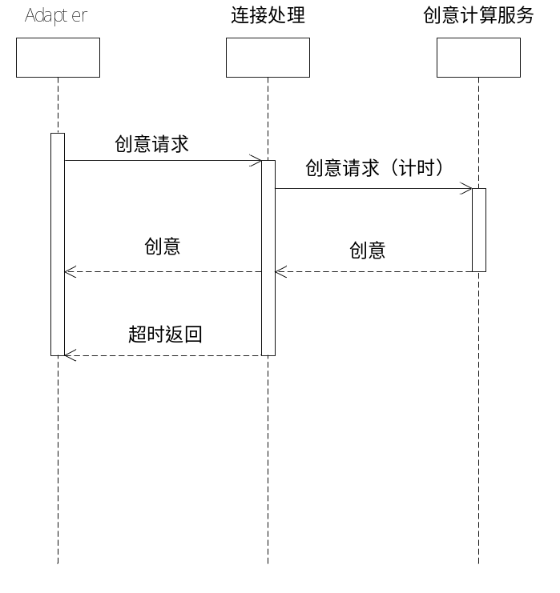
图 3-4创意请求与应答序列图

PDD-YF-2013-006-001[对应于需求SRS-YF-2013-006- 001]
参见3.7.2。

外部接口说明
本模块和其他模块采用消息接口方式。涉及到的接口消息包括：
    - 动态创意请求消息
<U,M,C>
其中：U-用户属性列表，M-媒体属性列表，C-广告ID
U-用户属性：
M-媒体属性：url、类型、广告位大小、是否首屏、栏目、
此消息又动态创意用户（客户端）发送给Adapter，然后又Adapter转发给某一计算服务。
    - 动态创意应答消息
<C, JS-text>
该消息由某一计算服务生成发送给对应的Adapter，然后再由Adapter发送给动态创意用户。

数据结构说明

动态创意计算（生成）模块

模块功能列表
表 3动态创意计算模块功能点列表
功能点名称 | 功能点编号 | 对应需求编号 | 优先级
动态创意生成 | PDD-YF-2013-006-002 | SRS-YF-2013-006-002 | 高

业务流程图

采用多线程服务方式，线程池中的每个线程：
1）接收Adapter转发的一条动态创意请求消息；
2）按照创意生成算法为本次请求生成一个动态创意(JS代码)；计算时需要用到内存里的广告-模板-素材配置数据，以及素材和模板的属性关联数据；
3）将创意结果返回给对应的Adapter(线程)。
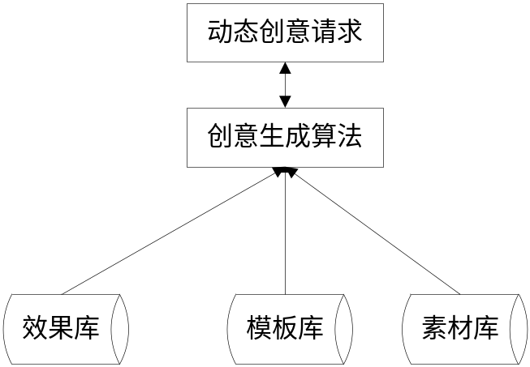
图 3-5动态创意计算模块流程图

模块序列图
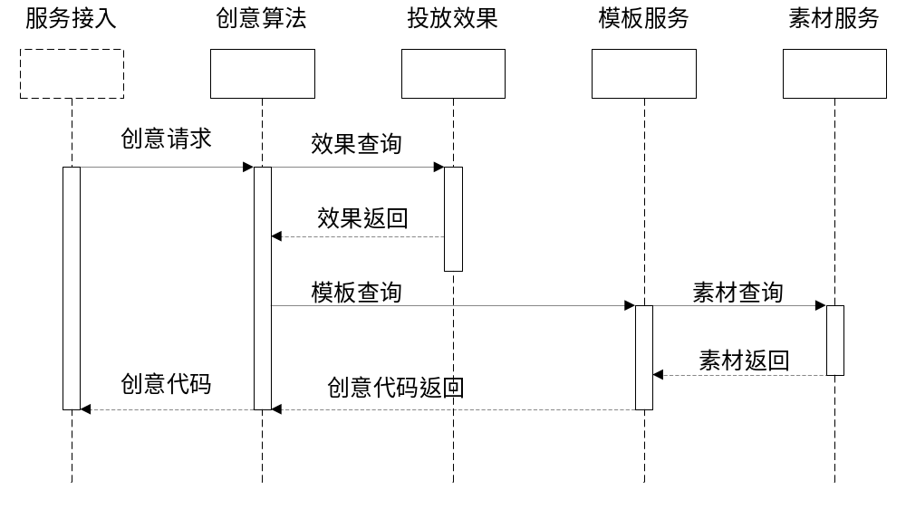
图 3-6动态创意计算模块序列图

PDD-YF-2013-006-002[对应于需求SRS-YF-2013-006- 002]
1.接受创意请求，根据投放效果（或广告）
2.按照创意生成算法为本次请求生成一个动态创意(JS代码)；计算时需要用到内存里的广告-模板-素材配置数据，以及素材和模板的属性关联数据；

外部接口说明
同3.7.5，只是发送/接收模块不同。

效果数据收集模块

模块功能列表
表 4效果数据收集模块功能点列表
功能点名称 | 功能点编号 | 对应需求编号 | 优先级
效果数据收集 | PDD-YF-2013-006-003 | SRS-YF-2013-006-003 | 高

业务流程图
主要包括以下几个处理流程：
1）接收效果监控服务发送来的动态创意效果数据
2）响应动态创意计算服务模块发送的获取配置数据消息，返回最近（某一时刻以后）更新的效果数据
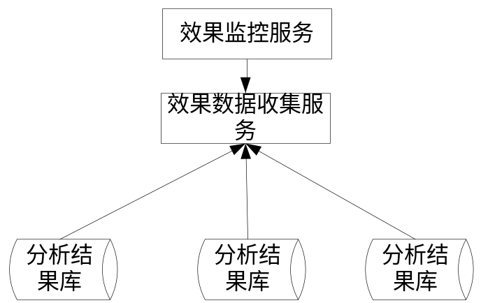
图 3-7效果数据收集模块流程图1
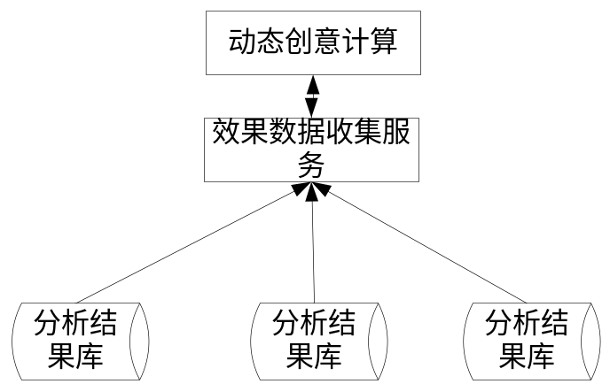
图 3-8效果数据收集模块流程图<2>

模块序列图
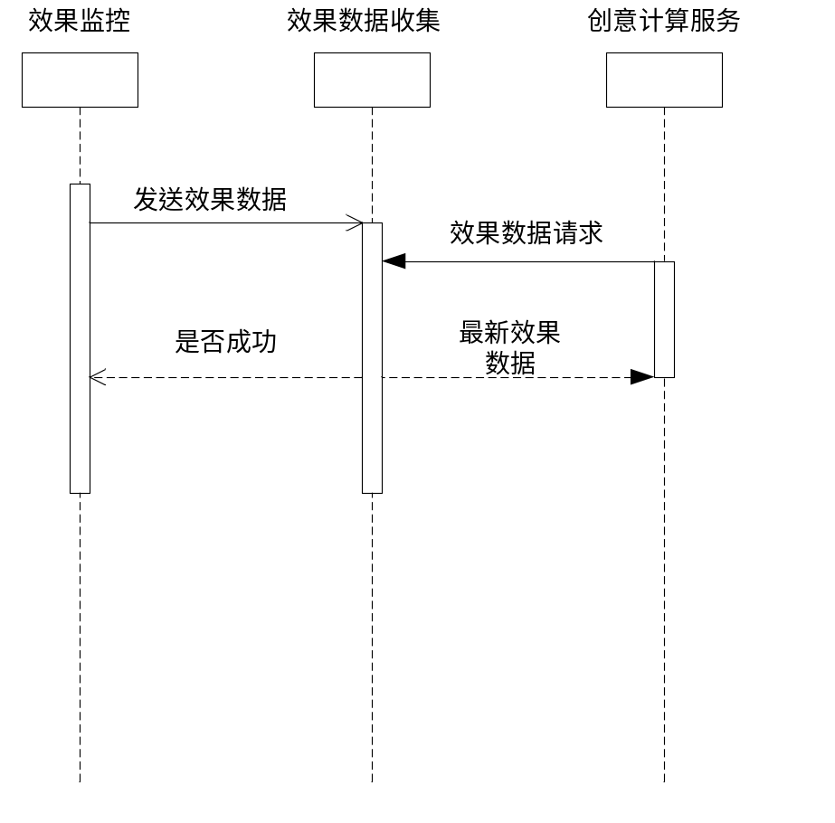
图 3-9效果数据收集模块序列图

PDD-YF-2013-006-003[对应于需求SRS-YF-2013-006- 003]
- 接收效果监控服务发送来的动态创意效果数据，数据持久化，定时刷入内存，
2．响应动态创意计算服务模块请求，返回最近（某一时刻以后）更新的效果数据

外部接口说明
本模块和其他模块采用消息接口方式。涉及到的接口消息包括：
    - 效果数据发送信息
<用户属性，媒体，广告，动态创意ID>对应的点击率，ROI等效果数据（前期只关注点击率数据）
此消息由效果监控服务发送至效果数据接收接口，进行相应的存储。
    - 效果数据应答信息
<true&false>
该消息由效果收集接口返回是否记录成功

动态创意配置服务模块

模块功能列表

表 5动态创意配置服务功能点列表
功能点名称 | 功能点编号 | 对应需求编号 | 优先级
广告同步与模板、素材维护 | PDD-YF-2013-006-004 | SRS-YF-2013-006-004 | 高

业务流程图
- 接收创意配置数据流程配置组合广告与创意模版、素材的关系
- 存储关系数据，响应动态创意请求广告模版素材关系
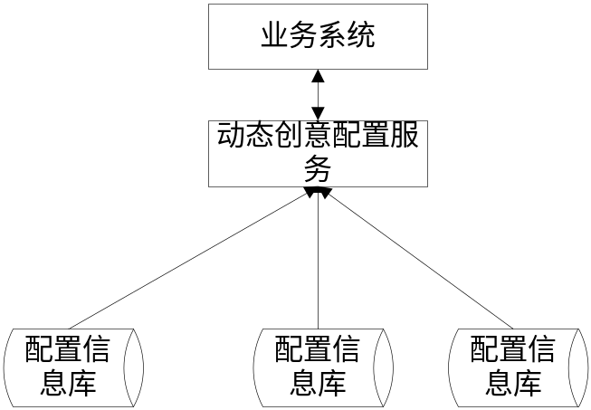
图 3-10动态创意配置流程图
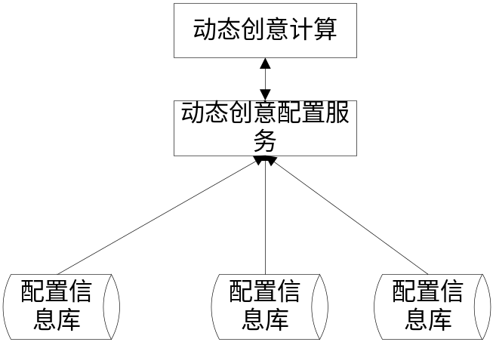
图 3-11动态创意配置流程图

模块序列图
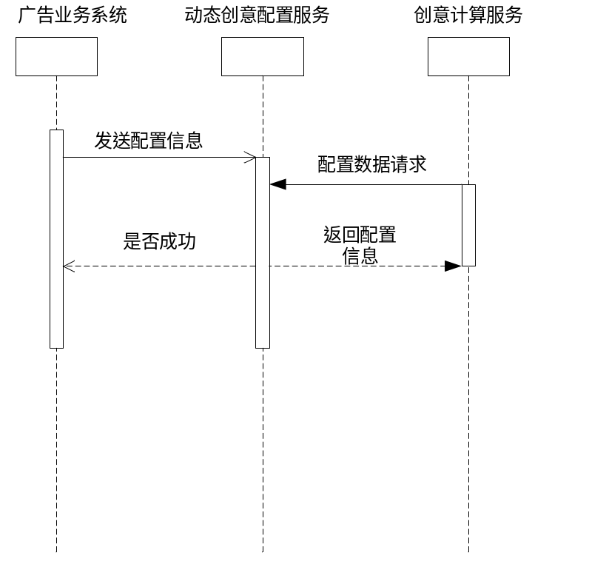
图 3-12动态创意配置服务序列图

PDD-YF-2013-006-004[对应于需求SRS-YF-2013-006- 004]
1 接收创意配置数据流程配置组合广告与创意模版、素材的关系
2 存储关系数据，响应动态创意请求广告模版素材关系

外部接口说明
本模块和其他模块采用消息接口方式。涉及到的接口消息包括：
- 动态创意配置请求消息
<广告-模版-素材配置信息>
此消息由广告业务操作平台发送配置信息至动态创意配置服务接口
- 动态创意配置应答消息
<true&false >
  - 素材上传与更新维护
    - 模块功能列表

表 6素材上传与更新维护功能点列表
功能点名称 | 功能点编号 | 对应需求编号 | 优先级
广告同步与模板、素材维护 | PDD-YF-2013-006-005 | SRS-YF-2013-006-005 | 高

    - 业务流程图
      - 接收业务系统或广告主网站发送素材模版数据
      - 按照相应规则做好对应关系存储在素材库，响应动态创意计算模块返回相应的模版素材
      - 管理系统用户（登录、权限、注销）
流程1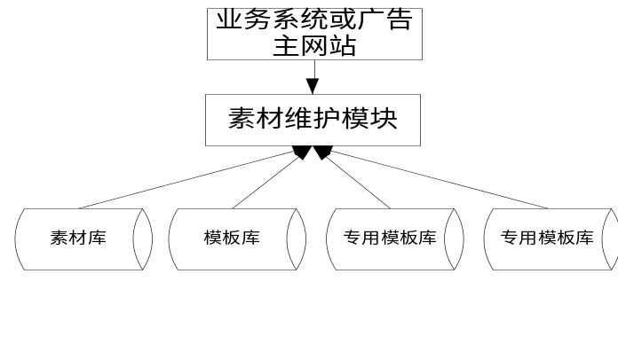
图 3-13素材上传流程图

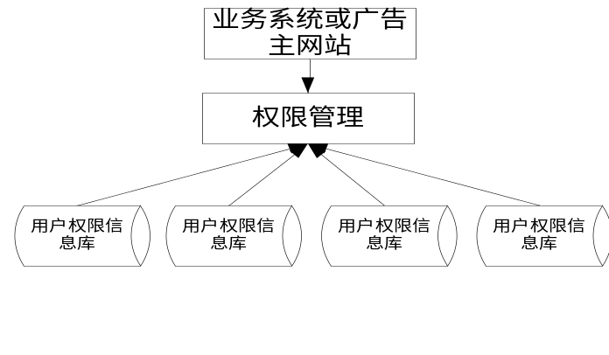
图 3-14权限管理流程图

    - 模块序列图
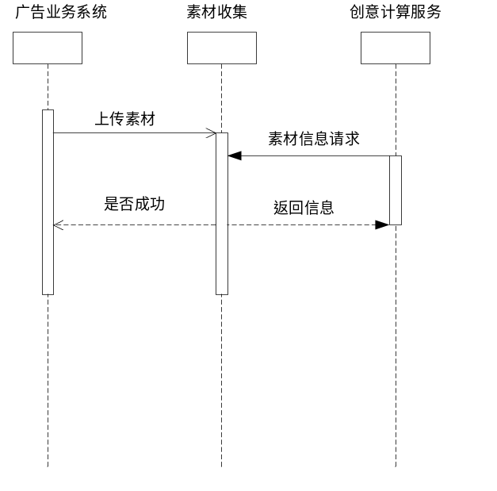
图 3-15素材上传与维护序列图
    - PDD-YF-2013-006-005[对应于需求SRS-YF-2013-006- 005]
- 接收业务系统或广告主网站发送素材模版数据
- 按照相应规则做好对应关系存储在素材库，响应动态创意计算模块返回相应的模版素材

    - 外部接口说明
本模块和其他模块采用消息接口方式。涉及到的接口消息包括：
- 素材模版上传信息
<图片、关键字、样式、描述文字等>
此消息由素材收集者上传至素材接收接口
- 登录、注销、权限管理信息

数据库设计

数据组织

数据分布方式
【说明】如集中式、分布式、混合式（集中+分布）。用图表予以描述。
创意配置数据集中存放在配置服务器上。各台创意计算服务器从配置服务器定期更新配置数据。
该系统不采用关系数据库存储数据。

数据管理

实体集列表
【说明】分系统公用实体列表与各个模块专用实体列表两类。形如：
表 7系统公用实体列表
字段名称 | 数据类型 | 中文注释

表 8模块专用实体列表
字段名称 | 数据类型 | 中文注释

E-R图
【说明】数据库表的E-R图。

用户界面设计
该系统只提供外部接口，没有UI界面。

基本原则
【说明】指出基本风格、屏幕总体布局和输入/输出的常规手段。

设计概述
【说明】本节的内容也可以归入附录“设计与编程规范、惯例及约定”中，而不在这里
叙述。
一般地讲，界面设计应包括以下几项：
□屏幕环境设置
□字型与字体
□颜色
□提示
□菜单(Menu)
□按钮（Command Button）
□图标
□列表框
□常用键
□Data Windows生成标准
□窗口定义
□日期类型 (特别要注意解决“千年虫”问题)
□界面语言
□其它

出错处理

出错信息设计
【说明】捕捉出错信息、分析定位、提示信息。
在Adapter程序日志里记录创意服务响应超时计数。
在动态创意服务的日志里记录消息处理超时的记录。

异常情况处理
【说明】错误处理方案与帮助手段。
动态创意服务集群包括多台服务器，各台服务器的功能是完全一样的。对于单台故障，可以采用由Adapter重新尝试将请求发送给另一台服务的方式进行补救。

附录1

